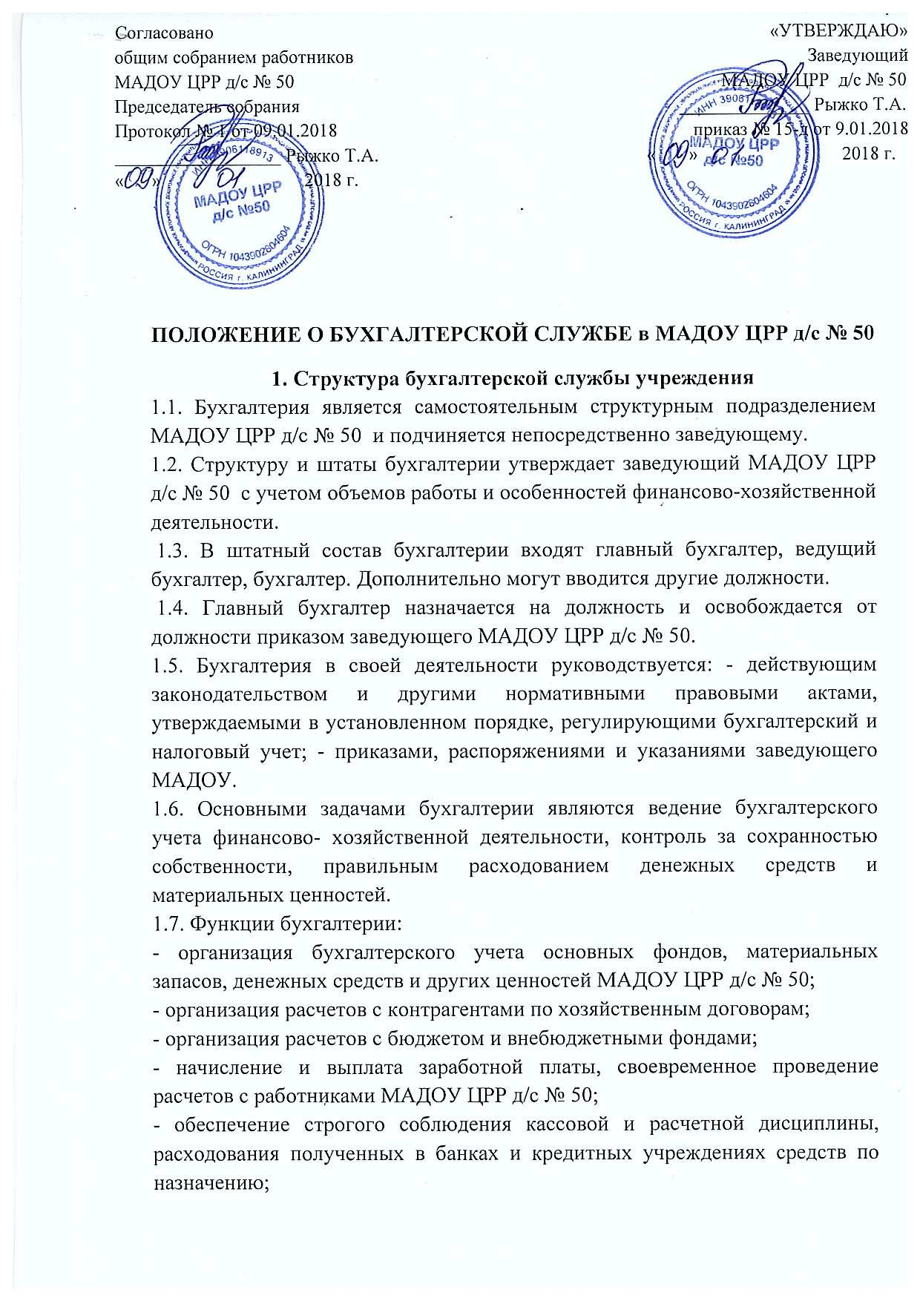

- осуществление предварительного контроля за своевременным и правильным оформлением документов и законностью совершаемых операций;
- применение утвержденных в установленном порядке типовых унифицированных форм первичной учетной документации, строгое соблюдение порядка оформления этих документов;
- обеспечение своевременного и правильного отражения на счетах бухгалтерского учета и в отчетности хозяйственных операций;
- организация контроля за сохранностью нефинансовых активов и денежных средств,
- составление и представление в установленные сроки бухгалтерской и статистической отчетности, налоговых деклараций и пояснений к ним;
- принятие мер к предупреждению недостач, растрат и других нарушений и злоупотреблений;
- проведение инструктажа материально-ответственных лиц по вопросам учета и сохранности ценностей, находящихся на их ответственном хранении; - осуществление контроля за своевременным проведением и участие в проведении инвентаризации активов и обязательств МАДОУ ЦРР д/с № 50, своевременное и правильное отражение результатов инвентаризации в бухгалтерском учете; составление и согласование с заведующим МАДОУ ЦРР д/с № 50 плановых калькуляций, смет расходов и расчетов к ним;
- участие в проведении анализа финансово-хозяйственной деятельности МАДОУ ЦРР д/с № 50 с целью выявлений внутрихозяйственных резервов и ликвидации потерь;
- осуществление мероприятий по повышению уровня автоматизации учетно- вычислительных работ;
- систематизированный учет положений, инструкций и других нормативных актов по вопросам ведения бюджетного учета;
- обеспечение хранения бухгалтерских документов, регистров учета, иных документов, связанных с деятельностью бухгалтерской службы и бухгалтерского архива.
1.8. Права и обязанности бухгалтерии:
- требовать от подразделений и работников МАДОУ ЦРР д/с № 50 представления материалов (планов, отчетов, справок и иных документов), необходимых для осуществления работы, входящей в компетенцию бухгалтерии;
- не принимать к исполнению и оформлению документы по операциям, которые нарушают действующее законодательство и установленный порядок приема, оприходования, хранения и расходования денежных средств, оборудования, материальных и других ценностей;
- представлять заведующему МАДОУ ЦРР д/с № 50 предложения о наложении дисциплинарных взысканий на лиц, допустивших недоброкачественное оформление и составление документов, несвоевременную передачу их для отражения на счетах бухгалтерского учета и в отчетности, а также за недостоверность содержащихся в документах данных;
- осуществлять связь с другими учреждениями и государственными органами по вопросам, входящим в компетенцию бухгалтерии.
1.9. Указания бухгалтерии в пределах функций, предусмотренных настоящим положением, являются обязательными к руководству и исполнению всеми подразделениями и работниками МАДОУ ЦРР д/с № 50.
1.10. Всю полноту ответственности за качество и своевременность выполнения возложенных на бухгалтерскую службу задач и функций несет главный бухгалтер МАДОУ ЦРР д/с № 50.
1.11. Степень ответственности других работников бухгалтерии устанавливается должностными инструкциями. Главный бухгалтер устанавливает служебные обязанности работников бухгалтерии в должностных инструкциях, утверждаемых заведующим МАДОУ ЦРР д/с № 50 по представлению главного бухгалтера.

2. Организация бухгалтерского учета
2.1. Учет имущества и обязательств осуществляется способом двойной записи. Основанием для записей в регистрах бухгалтерского учета являются оправдательные документы. Оправдательными документами служат первичные учетные документы, на основании которых ведется бухгалтерский учет.
2.2. Бухгалтерский учет имущества и хозяйственных операций ведется в валюте Российской Федерации - рублях и копейках.
2.3. Отчетным годом является календарный год с 1 января по 31 декабря включительно. Месячная и квартальная отчетность является промежуточной и составляется нарастающим итогом с начала отчетного года.
2.4. МАДОУ ЦРР д/с № 50 представляет месячную, квартальную и годовую бухгалтерскую отчетность вышестоящему органу в установленные им сроки, а другим учреждениям и иным пользователям - в соответствии с законодательством Российской Федерации.
2.5. Учет исполнения плана финансово-хозяйственной деятельности осуществляется раздельно с учетом источников за счет субсидий и внебюджетных средств.
2.6. Учет деятельности за счет внебюджетных средств (целевых, безвозмездных средств и иных поступлений) осуществляется раздельно по видам поступлений согласно утвержденным сметам с дальнейшим включением результата деятельности в единый баланс МАДОУ ЦРР д/с № 50.
2.7. Книга «Журнал - главная» единая по всем источникам финансирования. 2.8. Учет основных средств и материальных запасов осуществляется по материально- ответственным лицам.
2.9. Учет отработанного времени ведется в табелях, которые сдаются для обработки в бухгалтерию согласно графику документооборота.

